Educare alla Sostenibilità
Catalogo dell’Offerta formativa del Centro IDEA
Centro di Educazione alla Sostenibilità del Comune di Ferrara

Il Centro IDEA presenta il suo nuovo catalogo, giunto quest’anno alla sua 14° edizione, dedicato ad attività formative e didattiche finalizzate a esplorare il concetto di sostenibilità. Le proposte a catalogo sono rivolte alle scuole di Ferrara di ogni ordine e grado e si avvalgono di formatori specializzati e del contributo multidisciplinare di associazioni ed enti del territorio con lezioni plenarie sui temi generali e approfondimenti su singoli aspetti.
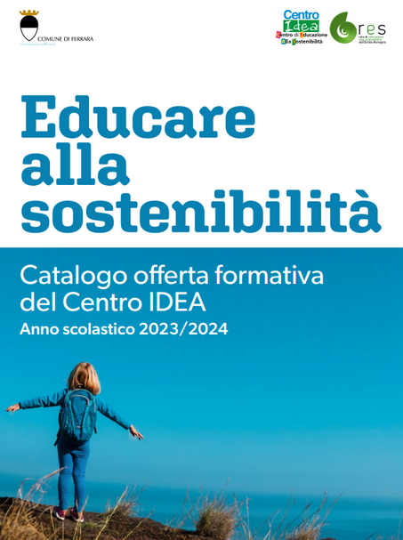
Questi laboratori possono essere di supporto alle attività scolastiche curricolari e all’insegnamento dell’Educazione Civica come previsto nelle Linee guida ministeriali che prevedono azioni concrete di “educazione ambientale, sviluppo ecosostenibile e tutela del patrimonio ambientale, delle identità, delle produzioni e delle eccellenze territoriali e agroalimentari e con la stessa Agenda 2030”.

Le attività inserite nel Catalogo dell’Offerta Formativa 2023/2024 sono laboratori in classe, incontri con esperti, visite in esterno e altre attività tutte offerte gratuitamente alle scuole di Ferrara sull’ampio tema della sostenibilità.

Saranno affrontati i temi della biodiversità, del riciclo, dell’educazione alla mobilità sostenibile, dell’educazione alimentare, della conoscenza del territorio, del cambiamento climatico, dell’uso responsabile delle risorse naturali e molto altro ancora.

Continua l’attiva collaborazione con alcuni servizi dell’amministrazione:
- i Servizi Educativi e scolastici propongono attività per avvicinare i ragazzi al mondo dell’agricoltura (Adotta un campo di grano), di educazione alimentare con la collaborazione dell'Istituto O. Vergani e sul tema della mobilità sostenibile (In strada e fuoristrada);
- il Museo Civico di Storia Naturale continua l’attività di Citizen Science;
- l’Ufficio Protezione Civile promuove “La protezione civile sono io” per un’informazione preventiva e una sensibilizzazione delle giovani generazioni;
- la Polizia Municipale propone l’attività di Educazione stradale ed alla legalità.

Quest’anno molte proposte saranno finanziate dai fondi europei PR FSE+ 2021-2027, previsti nell’Agenda trasformativa urbana per lo sviluppo sostenibile (ATUSS) del Comune di Ferrara, (strategie territoriali integrate finanziate dalla Regione e rivolte alle città e ai sistemi urbani intermedi nell'ambito della programmazione dei fondi europei 2021-2027). Questi fondi, che contribuiscono al raggiungimento degli obiettivi del Patto per il Lavoro e per il Clima e della Strategia regionale Agenda 2030 per lo sviluppo sostenibile, saranno un valido contributo per soddisfare le molte iscrizioni che tutti gli anni il Centro IDEA riceve con la proposta formativa ma che non sempre riesce a soddisfare a causa dell’esaurimento delle risorse destinate a questa attività.

Grazie ai finanziamenti di ARPAE rivolti ai Centri di educazione alla sostenibilità saranno proposte alcune lezioni sul contrasto alla diffusione della zanzara tigre. Sarà ancora possibile anche visitare la mostra “FerrAria” presso il Laboratorio Aperto all’ex Teatro Verdi nell’ambito del progetto europeo Air Break.

Da evidenziare le collaborazioni con associazioni ed enti che accompagnano da anni le proposte educative del Centro Idea dove ritroviamo le attività proposte da FIAB, da Plant for the planet Italia, da Plastic Free, dal Gruppo Micologico di Bondeno, dal Raggruppamento Guardie Ecologiche Volontarie, dall’Associazione Terre Matildee, da FIPSAS, alle quali si aggiungono le nuove collaborazioni con Legambiente Ferrara e con l’associazione “De Humanitate Sanctae Annae ODV” con una proposta su “Sanità e ambiente a Ferrara” rivolta agli istituti superiori.
Presenti infine anche quest’anno i programmi educativi di ARPAE Ferrara e del Consorzio di Bonifica di Ferrara.
Come gli anni scorsi le proposte inserite a catalogo sono accompagnate dai 17 SDGs dell’Agenda 2030 e rappresentano un supporto alla didattica per permettere ai più giovani di conoscere le varie tematiche afferenti all'ambiente e al territorio, interrogarsi sui problemi attuali vicini e lontani e mettersi in gioco e dare il proprio contributo.
Tutte le attività per le classi sono GRATUITE.

Oltre all’offerta formativa, il Centro IDEA, (Centro di servizio e consulenza per le istituzioni scolastiche autonome dell’Emilia Romagna riconosciuto per l’anno scolastico 2023/2024), mette a disposizione di scuole e cittadini una biblioteca tematica su sostenibilità e ambiente, aperta al pubblico e consultabile sul sito del Polo Bibliotecario Ferrarese “BiblioFe”. Quest’anno, grazie al contributo ricevuto attraverso il bando della "Direzione Generale Biblioteche e diritti d'autore" ai sensi del D.M. 8 del 14 gennaio 2022, verrà implementato il patrimonio librario ampliando, oltre alle varie sezioni tematiche della biblioteca, la sezione ragazzi con pubblicazioni specifiche su temi ambientali. E’ stato infatti inserito nel catalogo dell’Offerta formativa uno specifico “laboratorio in biblioteca “ per approfondire i temi della natura e della biodiversità e per far conoscere la Biblioteca IDEA. Nella stessa sede di casa Biagio Rossetti è aperta anche la biblioteca del Centro Documentazione Raccontinfanzia dedicata a tematiche psico-pedagogiche.

Per le iscrizioni si dovrà compilare il modulo scaricabile dal sito del Comune di Ferrara (www.comune.fe.it/idea) o seguire le indicazioni riportate nelle singole schede.
Per evitare un eccessivo uso di carta il catalogo non verrà stampato e sarà consultabile e scaricabile on line, formulato per schede, per favorire se necessaria, la stampa della sola scheda relativa al laboratorio/attività di maggiore interesse.

“Il Centro IDEA è un Centro di servizio e consulenza per le istituzioni scolastiche autonome dell’Emilia Romagna riconosciuto per l’anno scolastico 2023/2024 con determinazione n. 12612 del 08.06.2023 del Responsabile del Settore Affari Generali e Giuridici, Strumenti Finanziari, Regolazione e Accreditamenti della Regione Emilia-Romagna, di cui alla DGR n. 262/2010 come modificata dalla DGR n. 2185/2010”

Centro IDEA
Servizio Ambiente e Agricoltura
Via XX Settembre 152
tel. 0532 742624
e-mail: idea@comune.fe.it
www.comune.fe.it/idea

